
C.E.I.P. “NTRA SRA. DE LOS ÁNGELES”

EL ESPARRAGAL (MURCIA)

Boletín Informativo curso 2009/2010

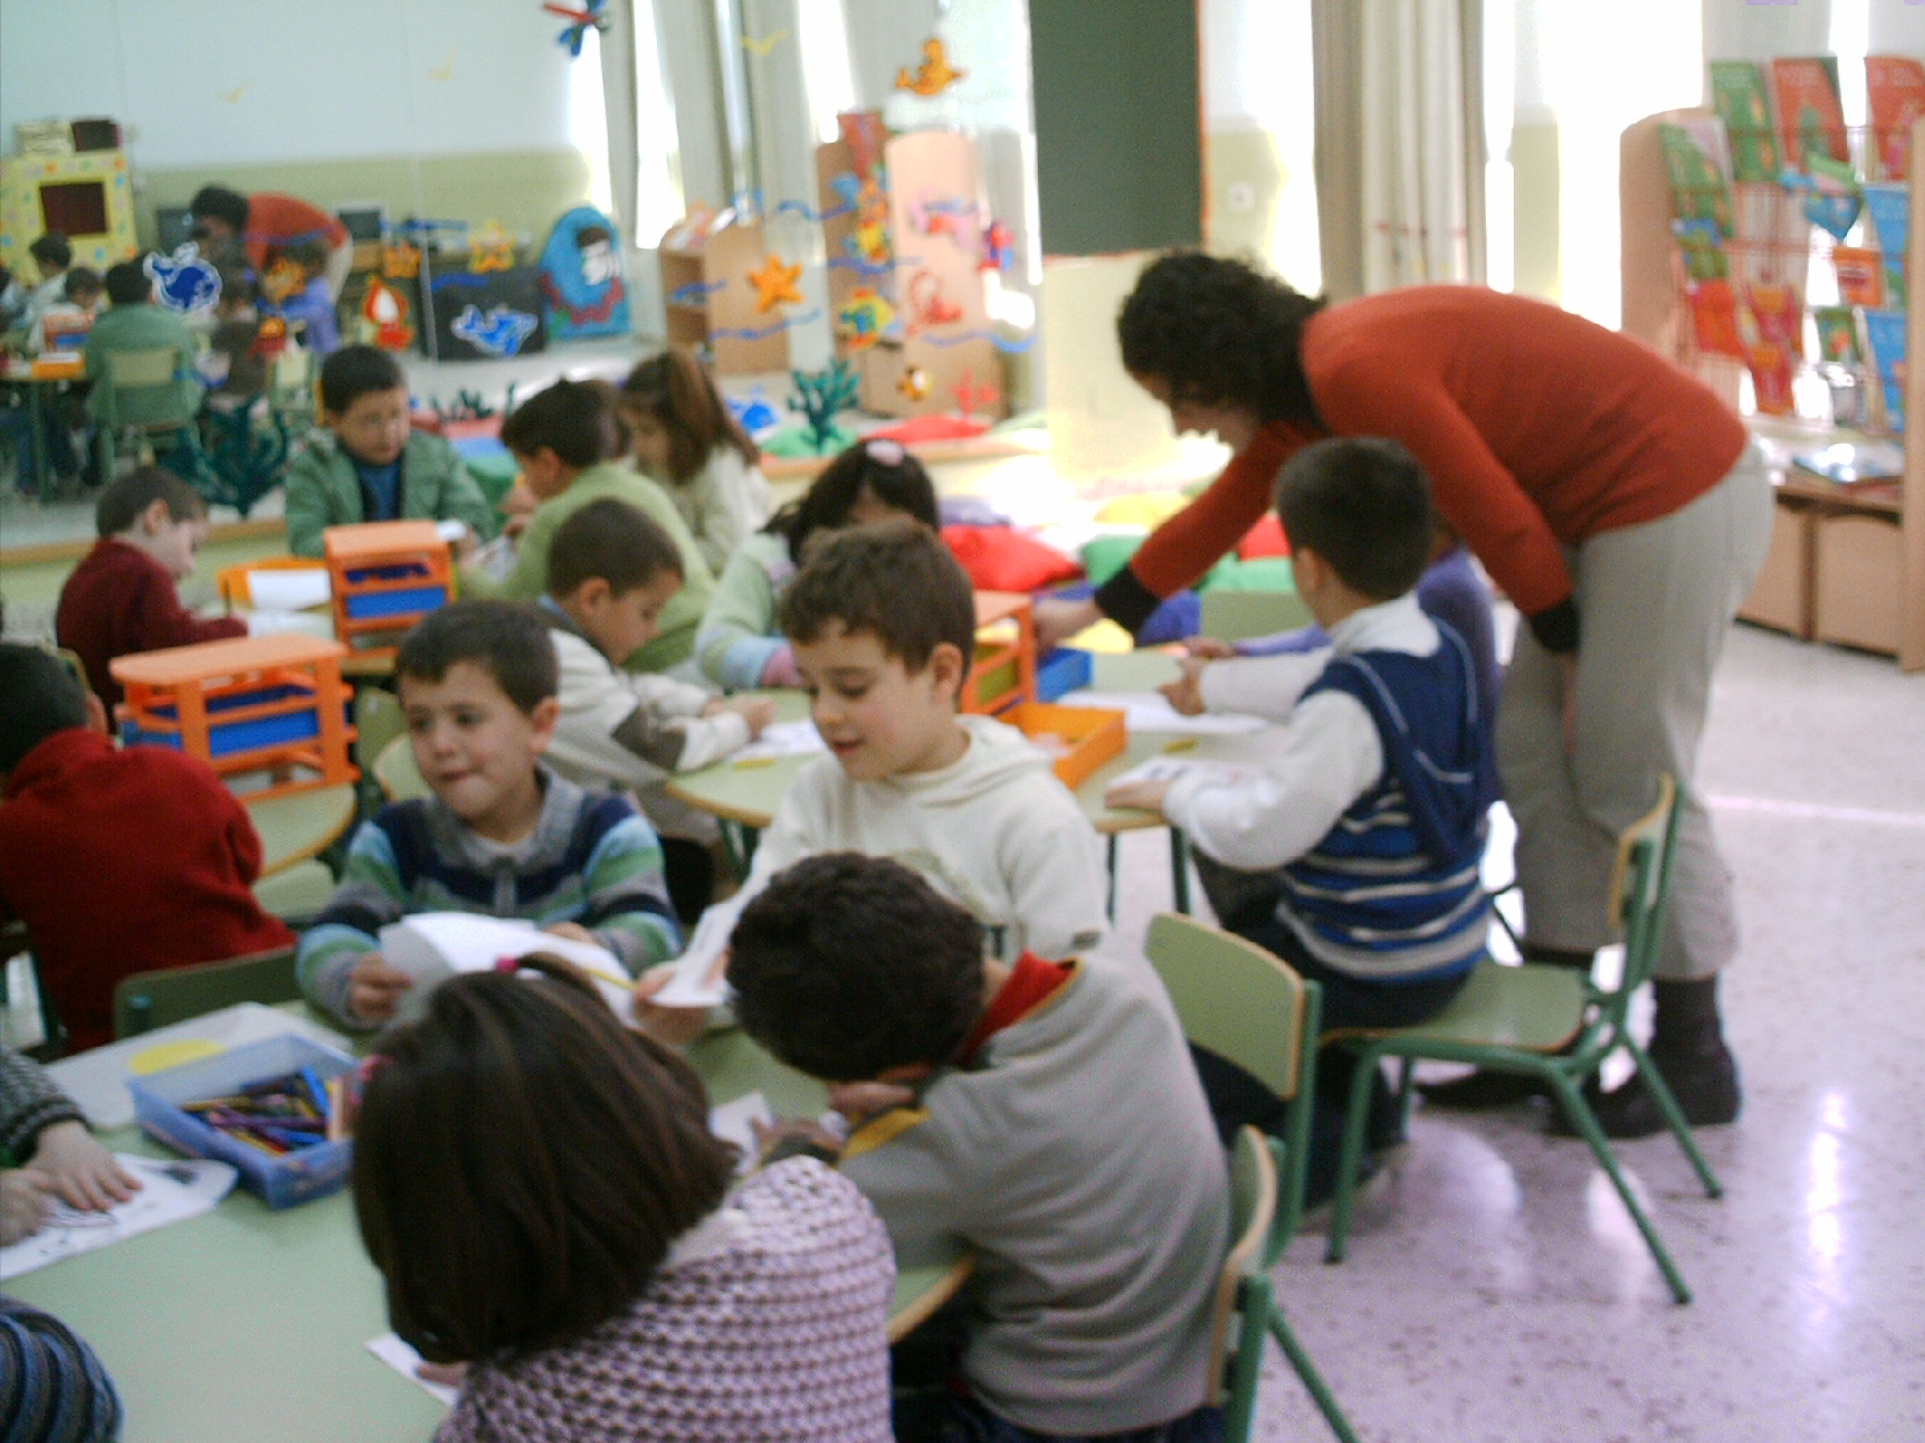

TALLERES INFANTIL

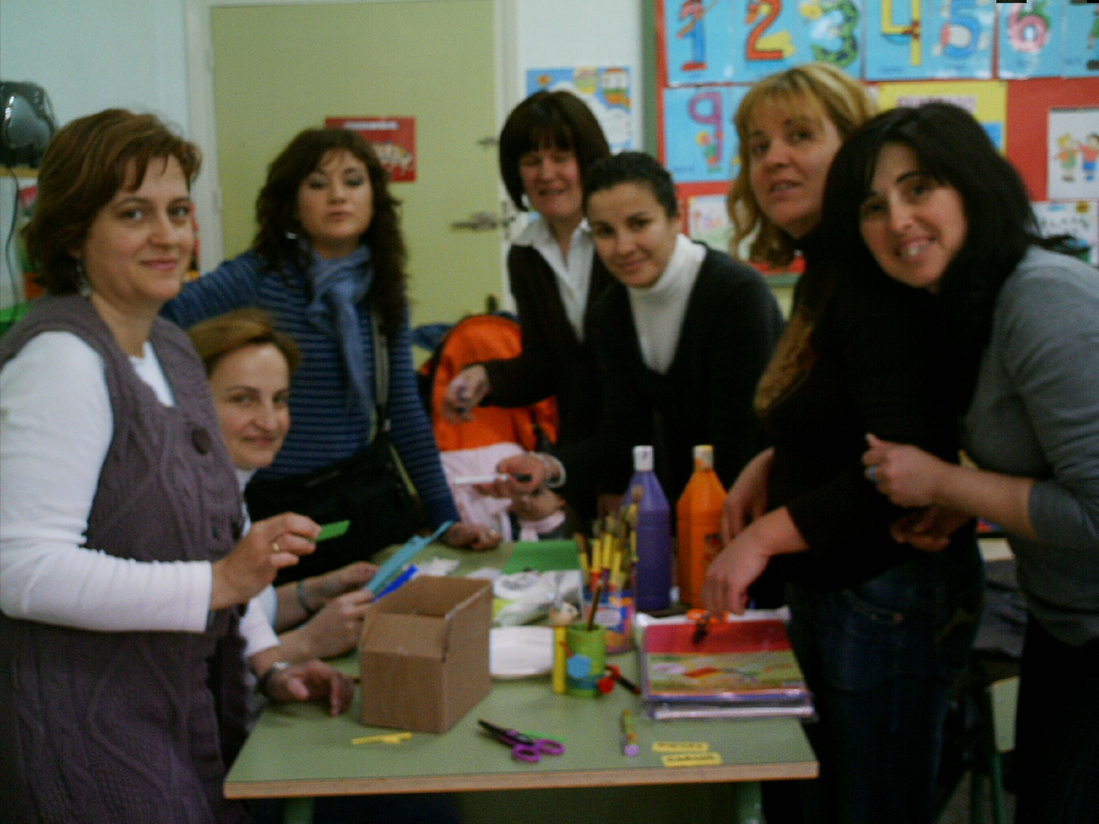

ÍNDICE

-INTRODUCCIÓN
-CALENDARIO Y HORARIO
-EVALUACIONES
-NORMAS FUNDAMENTALES
-ASISTENCIA Y PUNTUALIDAD
-PERSONAS RESPONSABLES DE DIFERENTES ASPECTOS DEL COLEGIO
-SERVICIO PSICOPEDAGÓGICO
-AULA DE INFORMÁTICA
-BIBLIOTECA
-PLAN DE FOMENTO DE LA LECTURA EN EDUCACIÓN PRIMARIA
- PROYECTO DE INNOVACIÓN EDUCATIVA: “LA ESCUELA Y LA FAMILIA COMO FACTORES DE POTENCIACIÓN DE LA LECTURA”
-PLAN DE CONVIVENCIA
-PLAN DE EDUCACIÓN PARA LA SALUD
- ASOCIACIÓN DE MADRES Y PADRES

INTRODUCCIÓN

Estimados padres/madres:
Deseamos, en primer lugar, darles la bienvenida y agradecerles la confianza depositada en nuestro Centro Educativo.

Ante las expectativas que significa una nueva etapa escolar deseamos recordar algunos de los principios que orientan nuestra labor educativa: formamos parte de un colegio aconfesional y pluralista, que concibe la enseñanza como un servicio público. Está abierto a todo tipo de alumnado, sin discriminación alguna, donde, en el seno de un clima educativo adecuado, se haga realidad el sentimiento colectivo de comunidad escolar y la formación integral del alumnado.
Entre nuestros objetivos queremos resaltar nuestra intención de que l@s alumn@s alcancen, cada vez más, una adecuada aptitud lingüística en otras lenguas, incentivar el uso de las nuevas tecnologías y potenciar la práctica del deporte.

En este documento detallamos una serie de aspectos que ayuden a que sus hijos/as se encuentren más a gusto en la escuela; y para que ustedes, conozcan y puedan reflexionar sobre nuestras posibilidades de actuación.
Es muy importante que lo lean detenidamente y que siempre que puedan participen en la vida del colegio.
Si tienen sugerencias que ayuden a la buena marcha de la escuela acudan al Centro para contárnoslas.

CALENDARIO Y HORARIO

Septiembre Comienzo de curso 14/09/09
Jornada intensiva de 9 a 13h. del día 14 al 30.
1ª Fiesta local día 15 de Septiembre concedida por el Excmo. Ayuntamiento de Murcia.

Octubre El horario de octubre a mayo, ambos inclusive, será de jornada continua de 9 h. a 14 h. Las actividades extraescolares se desarrollarán de lunes a Jueves de 16 h. a 18 h.
Día 12, Fiesta Nacional de España

Noviembre
Día 27, San José de Calasanz, Fiesta Patronal de Magisterio.

Diciembre
Día 7, día siguiente de la Constitución
Día 8 festividad de la Inmaculada Concepción,
Vacaciones de Navidad del 23 de diciembre al 6 de enero ambos inclusive.
El 22 de diciembre la jornada escolar finalizará a la 1 del mediodía.

Marzo Día 19 , San José

Vacaciones de Semana Santa desde el 29 de marzo hasta el 9 de abril
ambos inclusive.
El 29 de marzo se hará jornada única finalizando las clases a la 1 del mediodía

Mayo Día 1, Fiesta del Trabajo.

Junio Día 9, Fiesta Región de Murcia.
Jornada intensiva de 9 h. a 13 h. del 1 al 23.

El horario será el siguiente:

E. INFANTIL Y PRIMARIA

Entrada y Salida de 9 h. a 14 h.

HORARIO DE VISITAS DE MADRES Y PADRES

El profesorado atenderá a los padres y madres los siguientes días, de 17 h. a 18 h.:

Visita padres/madres alumnado de E. Infantil: LUNES

Visita padres/madres alumnado de 1º, 2º Ciclo de primaria: MARTES

Visita padres/madres alumnado de 3º Ciclo de Primaria: JUEVES

Visita padres/madres Profesora de Religión: LUNES

Visita Padres/madres Profesorado de Inglés: MIÉRCOLES

Visita padres/madres profesor de Educación Física: LUNES

Visita padres/madres profesora de Música: MARTES

Visita Padres/madres Profesora de Francés: JUEVES

Si algún padre o madre no pudiera hacerlo en este horario, puede llamar al colegio, proponiendo otro.

En determinadas ocasiones, el profesorado notificará por escrito a través de la Agenda Escolar de su hijo/a el día y la hora de la entrevista individual, así como el motivo de la misma.

En la Agenda Escolar aparece reflejado el horario con la distribución de las asignaturas; es conveniente que ustedes lo conozcan para que puedan comprobar si el alumnado lo cumple, y si traen cada día el material necesario.

HORARIO EQUIPO DIRECTIVO

Directora: Lunes de 9,00 a 10,30 h.; Miércoles: de 12 a 14,00 h. Jueves de 12,00 a 14,00 h
Jefe de Estudios: Jueves de 12,00 a 14,00 h.; Lunes de12,00 a 14,00 h.
Secretario: Lunes, Martes y Jueves de 12,00 a 14,00 h.; miércoles 16,00 a 18,00 h,

Por favor, respétenlo, absteniéndose de solicitar documentos o visitas fuera de sus horas, pues no tenemos personal de oficina que pueda atenderles y como profesoras, estamos ocupadas en las clases, que es lo que requiere nuestra atención preferente.

EVALUACIONES

Coincidiendo con el final de cada trimestre, se hará entrega de los Boletines de notas. Deberá presentarse, el día de la entrega de boletines en el Colegio, obligatoriamente el padre o madre del alumno/a, para que tenga conocimiento de la evolución y marcha de la educación de su hijo/a.

Fechas de Evaluación y entrega de Boletines para el alumnado de todo el Centro:

1ª Evaluación Entrega de boletín
7/12/08 al 11/12/09 21/12/09
2ª Evaluación Entrega de boletín
15/03/10 al 19/03/10 25/03/10
3ª Evaluación Entrega de boletín
14/06/10 al 18/06/10 30/06/10

NORMAS FUNDAMENTALES

Las Normas fundamentales que deben seguir el alumnado de este Centro, son las siguientes:
- El alumnado asistirá a clase con pulcritud, presentando un aspecto ejemplar de higiene.
- La ropa será la adecuada: no ir en bañador, camiseta de ropa interior, etc...
- Traer ropa adecuada para la clase de Educación Física.
- Recomendar a sus hijos e hijas buena conducta mediante el diálogo frecuente, prestando especial atención al vocabulario.
- Actitud de respeto a todo lo referente a la escuela: colaboración, conservación del material y mobiliario, cumplimiento de normas,...y por supuesto también fuera de ella.

ASISTENCIA Y PUNTUALIDAD

Dado que la puntualidad favorece en gran medida la buena marcha del Colegio, recordamos:
- Es obligatoria la puntual asistencia a todas las clases y actos colegiales señalados en el calendario escolar.
- Los/as tutores/as recogerán los motivos de ausencia que los padres y madres presentarán por escrito a través de la Agenda Escolar.
- Las puertas del Centro se abrirán 10 minutos antes y se cerrarán 10 minutos después de las horas de entrada y salida.

Sólo se permitirá la entrada más tarde al alumnado que traiga acreditación firmada por el padre o la madre en la Agenda Escolar, donde quede reflejada la causa del retraso, o bien vengan acompañados/as por los propios padres/madres.
Cuando el alumno/a llegue al Centro y las clases hayan comenzado, éste se incorporará al inicio de la siguiente clase, quedando durante ese periodo de tiempo en Dirección.
También ponemos en su conocimiento, que en el Colegio no se administrarán medicamentos a los/as niños/as (salvo que quede especificado en la Agenda Escolar) para evitar posibles alergias, por lo que cuando un alumno/a se encuentre indispuesto/a, será avisada la familia para que venga a recogerlo.

PERSONAS RESPONSABLES DE DIFERENTES ASPECTOS DEL COLEGIO

Equipo Directivo

Directora: Dª Mariola Sanz Rodríguez
Jefe de Estudios: Don Álvaro Villanueva Jiménez
Secretario: Dº Antonio Ruíz Mellado

Consejo Escolar

Presidenta: Dª Mariola Sanz Rodríguez
Secretario: Dº Antonio Ruíz Mellado
Jefe de estudios: Don Álvaro Villanueva Jiménez
Profesorado:
Dª Isabel Belda Morales
Dª Sonia Macanás Alfonso
Dª Mª Encarna Martínez Menárguez
Dª Magdalena Villanueva Milla
Madres/Padres:
Don Imanol Martínez Padrón
Don José Luis Navarro Vivancos
Dª Araceli Alcázar Jiménez
Dª Silvia Perea Riquelme
Dª Cristina Martínez Sánchez
Personal de Administración y Servicios:
Don Francisco Sánchez Martínez
Representante Ayuntamiento:
Don Ángel Pérez Martínez

Comisión de Convivencia

PRESIDENTA: Mariola Sanz Rodríguez
JEFE DE ESTUDIOS: Don Álvaro Villanueva Jiménez
REP. DEL PROFESORADO: Dª Sonia Macanás Alfonso
REP. PADRES/MADRES: Dª Araceli Alcázar Jiménez

Comisión Apoyo a la Biblioteca

PRESIDENTA: Mariola Sanz Rodríguez
JEFE DE ESTUDIOS: Don Álvaro Villanueva Jiménez
PROFESORA: Dª Mª Encarna Martínez Menárguez
REP. PADRES/MADRES: Dª Silvia Perea Riquelme
RESPONSABLE BIBLIOTECA: Dª Antonia Alarcón Zomeño

Claustro de profesoras/es

E. INFANTIL 3 AÑOS: Magdalena Villanueva Milla
E. INFANTIL 4 AÑOS: Dª Nuria Catellanos Serna
E. INFATIL 5 AÑOS: Dª Belén Pérez Sola
PROFESORA DE APOYO E. INFANTIL: Dª Isabel Belda Morales
1º PRIMARIA: Dª Mercedes Martínez Menárguez
2º PRIMARIA: Dª Antonia Alarcón Zomeño
3º PRIMARIA: Dª Mª Encarna Martínez Menárguez
4º PRIMARIA: Dª Sonia Macanás Alfonso
5º PRIMARIA: Dª Irene Martínez Fernández
6º PRIMARIA: Dª Cristina Rubín Torrado
PROFESOR APOYO PRIMARIA Y COMPENSATORIA: Don Antonio Ruíz Mellado
PROFESORADO ED. FÍSICA: Dº Guillermo Carmona Álvarez
PROFESORADO DE INGLÉS: Dª Rosa Sánchez Mármol y Doña Serafina Hernández Sarabia
PROFESORA DE FRANCÉS: Dª Irene Martínez Fernández
PROFESORA DE MÚSICA: Dª Sonia Macanás Alfonso
PROFESORA DE RELIGIÓN: Dª Belén Alarcón Carmona
PROFESORA DE PEDAGOGÍA TERAPEÚTICA: Dª Mariola Sanz Rodríguez y Dª Gema Martínez Valero
PROFESOR DE INFORMÁTICA: Don Álvaro Villanueva Jiménez

Comisión de Apoyo al Alumnado de Refuerzo Educativo

PROFESORA PED.TERAPEÚTICA
PROFESOR/A TUTOR/A DEL ALUMNO/A
PROFESOR/A QUE REALIZA EL APOYO

Coordinadores/as de ciclo

E. INFANTIL: Dª Isabel Belda Morales
E. PRIMARIA: Dª Encarna Martínez Menárguez

RESPONSABLEPROYECTO DE TALLERES INFANTIL: Dª Isabel Belda Morales
RESPONSABLE BIBLIOTECA: Dª Antonia Alarcón Zomeño
RESPONSABLE PLAN FOMENTO DE LA LECTURA:Dª Antonia Alarcón Zomeño
REPRESENTANTE DEL CPR: Dª Nuria Castellanos Serna
RESPONSABLE MEDIOS INFORMÁTICOS: Dº Álvaro Villanueva Jiménez
RESPONSABLE MEDIOS AUDIOVISUALES: Dª Antonia Alarcón Zomeño
RESPONSABLE PREVENCIÓN RIESGOS LABORALES: Dª Sonia Macanás Alfonso
RESPONSABLE PLAN DE EDUCACIÓN PARA LA SALUD: Dª Sonia Macanás Alfonso
COORDINADORA ACTIVIDADES EXTRAESCOLARES: Mª Encarna Martínez Menárguez

Conserje
Don Francisco Sánchez Martínez

SERVICIO PSICOPEDAGÓGICO

Es un recurso técnico-educativo creado para favorecer el desarrollo del proceso educativo del alumnado. Es un servicio de apoyo al centro, que mantiene orientado y asesorado a todo el profesorado, padres/madres y alumnado en materia psicopedagógica.
El horario de atención directa al Centro es semanal los martes de 9 a 13 h. Aquellos padres/madres que deseen en algún momento ser atendidos/as por este servicio, por favor pidan día y hora previamente a su visita.
Orientador: Dº Francisco Botía

AULA DE INFORMÁTICA

Día a día, afortunadamente, los Centros educativos tienen la oportunidad de incorporar más y mejores servicios, con la finalidad de dar respuesta a las demandas de la sociedad actual.
Hace ocho años se inició el desarrollo y puesta en práctica del denominado PROYECTO PLUMIER, iniciativa pionera, a nivel Regional y Nacional, a propuesta de la Consejería de Educación. Dicha mejora supone un importante esfuerzo adicional, ya que se ha dotado a los Centros de un aula de doce ordenadores Pentium 4 (que este curso se renovarán); una RED y conexión a Internet; además existe una red inalámbrica en el Edificio principal, junto con la dotación al centro de dos cañones y dos ordenadores portátiles. Destacar la dotación a E. Infantil de tres ordenadores con monitores de pantalla TFT. Este curso contamos con tres pizarras digitales, ubicadas en 1º, 2º y 3º ciclo.
Todo ello en alas de ofrecer lo mejor y lo último, que dentro del mundo de la informática podamos dar a nuestro alumnado.
Responsable Proyecto Plumier: Dº Álvaro Villanueva Jiménez.

BIBLIOTECA

Es un servicio que viene ofreciendo el Centro consistente en: consulta, préstamo de libros, etc. Pretendemos que el alumnado del Colegio conozca el funcionamiento interno de una biblioteca y colabore con el profesorado especialmente en forrar, registrar, sellar, ordenar, prestar, leer libros,... además de apoyar cualquier actividad relacionada con la animación a la lectura. Desde aquí pedimos vuestro apoyo y colaboración: acudiendo a la biblioteca con vuestros hijos/as, prestando y donando libros, leyendo con ellos/as...

La participación de nuestro Centro en el Plan Experimental de Bibliotecas Escolares durante los cursos 2003/04, 2004/05, así como la concesión del Premio Nacional, hace ya tres años, para “la mejora e infraestructura de las bibliotecas escolares”, ha supuesto una importante mejora en el funcionamiento e infraestructura de la Biblioteca, al disponer de una nueva ubicación, así como de una partida presupuestaria específica, todo ello acompañado de unos cursos de formación, que han facilitado la puesta en marcha de dicho Proyecto, en alas de conseguir y ofrecer lo mejor a nuestro alumnado, que en definitiva, es lo que más nos importa como docentes.

Este curso la apertura de la biblioteca a la Comunidad Educativa se llevará a cabo a principios de octubre.
El horario de tarde será: lunes, miércoles y jueves de 16,00 a 18,00 h.

Aquellos/as padres/madres interesados/as, podrán solicitar el carnet de socio/a a partir de octubre.

Con el fin de garantizar el buen funcionamiento de la Biblioteca, existe un Equipo de Apoyo dentro del Claustro, formado por:

Dª Mariola Sanz Rodríguez
Dª Antonia Alarcón Zomeño
Dª Sonia Macanás Alfonso
Dª Encarna Martínez Menárguez
Dª Isabel Belda Morales
Don Guillermo Carmona Álvarez
Dª Rosa Sánchez Mármol
Dª Belén Alarcón Carmona
Dª Cristina Rubín Torrado
Dª Irene Martínez Fernández
Dª Serafina Hernández Sarabia

Y una Comisión de Apoyo dependiente del Consejo Escolar formada:

Dª Mariola Sanz Rodríguez
Dº Álvaro Villanueva Jiménez
Dª Mª Encarna Martínez Menárguez
Dª Silvia Perea Riquelme, representante de padres/madres
Dº Ángel Pérez Martínez, representante municipal

Responsable de la Biblioteca: Dª Antonia Alarcón Zomeño

PLAN DE FOMENTO DE LA LECTURA

Durante el curso 2005/06, desde la Consejería de Educación y Cultura, se ha regulado el Plan de Fomento de la Lectura y el Desarrollo de la Comprensión Lectora en Educación Primaria, con la finalidad de armonizar e impulsar las actividades relativas a la promoción y práctica diaria de la lectura. La elaboración y ejecución de dicho Plan quedará reflejado en el Proyecto Educativo de Centro y en la Programación Genera Anual. Los Objetivos generales del plan irán encaminados a:
- Fomentar en el alumnado el interés por la Lectura.
- Potenciar la comprensión lectora desde todas las áreas del currículo.
- Desarrollar la capacidad lectora como medio para la adquisición del hábito lector.
- Descubrir la lectura como elemento de ocio y disfrute.
- Trasladar al ámbito extraescolar y familiar el interés por la lectura
- Utilizar medios informáticos y audiovisuales como apoyo, mejora y consulta a la lectura.
- Potenciar el programa de Bibliotecas escolares.
- Potenciar la biblioteca de aula.

El tema a trabajar, dentro de este Plan, durante este curso girará en torno a “Los cuentos del mundo”:

Pretendemos salir a la calles de los diferentes pueblos y ciudades del mundo, conocer, buscar y recopilar relatos tradicionales..
Los cuentos viajan, viajan como la imaginación, como los sueños,… y de esta manera nos veremos cautivad@s por las historias épicas desbordantes de ingenio, tan arraigadas en Europa, la mitología fantástica y simbolista de América, la evocación de los valores humanos que se desprende de los relatos asiáticos, o las historias repletas de sabiduría procedentes de África.
Nuestro deseo es que podamos disfrutar de estos cuentos de una manera natural, y llenar de fantasía la imaginación de los más pequeños, y cómo no, de los mayores. El poder compartirlos es un regalo de tod@s para tod@s

Responsable de la actividad: Dª Antonia Alarcón Zomeño

PLAN DE CONVIVENCIA

Normativa de referencia.
- LEY ORGÁNICA 2/2006, de 3 de mayo, de Educación.
- Ley Orgánica 1/2004, de 28 de diciembre, de Medidas de Protección Integral contra la violencia de género
- Decreto 115/2005, de 21 de octubre, de la Comunidad Autónoma de la Región de Murcia, por el que se establecen las normas de convivencia en los centros docentes sostenidos con fondos públicos que imparten enseñanzas escolares.
- Resolución de 4 de abril de 2006, del la Dirección General de Ordenación Académica, por la que se dictan instrucciones en relación con el acoso escolar en los centros docentes sostenidos con fondos públicos que imparten enseñanzas escolares.
- Estatutos Europeos para los centros educativos democráticos sin violencia
“Aprender a convivir con los demás es una finalidad esencial de la educación y representa uno de los principales retos para los sistemas educativos actuales. Se trata de un aprendizaje valioso en sí mismo e imprescindible para la construcción de una sociedad más democrática, más solidaria, más cohesionada y más pacífica.” Informe a la UNESCO de la Comisión Internacional sobre la educación para el siglo XXI al señalar la necesidad de que los alumnos aprendan en la escuela a convivir
La preocupación por la convivencia en los centros educativos es creciente y generalizada en la mayoría de los países, aunque no en todas partes tenga la misma incidencia. Si la proliferación de noticias en los medios de comunicación, sobre casos puntuales, es algo alarmante y que nos tiene que hacer reaccionar y preocupar a toda la sociedad, más preocupante sería que, sin desaparecer los problemas, dejaran de ser noticia, bien por ocultación o, peor aún, que lo que hoy vemos con alarma se convierta en una rutina asimilada y natural dentro de la vida de los centros.
Nuestro Centro debe y puede hacer frente a esta situación, aunque sería iluso creer que cuenta con las condiciones necesarias para hacerle frente por sí solo a este problema casi universal y complejo. Pensar que la escuela es la única solución a todos los problemas que se puedan generar en la sociedad, sería entrar en una trayectoria peligrosa y de trazos pesimistas, pues supondría aceptar que las demás partes no saben y/o no quieren intervenir en su ámbito, con lo que quedan aparentemente exentas de su parcela de responsabilidad. Si así se actúa, los problemas, con casi toda seguridad, continuarán o aumentarán.
Consideramos como conflicto aquellas actuaciones individuales o grupales que perjudican algún aspecto del desarrollo físico, psíquico o social de personas o el logro de los objetivos del centro. Los conflictos se producen con más frecuencia en los niveles superiores, y las causas o agentes que nos parecen más influyentes en nuestro alumnado son la TV , el entorno social y familiar, la permisividad en determinados ámbitos, así como otros aspectos de la vida social.
Partiendo de estas reflexiones el curso pasado elaboramos un Plan de Convivencia, que pretende mejorar la convivencia en el centro y cuyos objetivos irán dirigidos:
.
- Conseguir la integración de todo el alumnado sin discriminación por razón de raza, sexo o edad.
- Fomentar la implicación de las familias.
- Mejorar las relaciones entre todos los miembros de la comunidad educativa.
- Prevenir los conflictos.
- Fomentar hábitos de convivencia que faciliten la consecución de los objetivos del centro.

PLAN DE EDUCACIÓN PARA LA SALUD

El Plan de Educación para la Salud en la Escuela tiene como una de sus finalidades contribuir al desarrollo de una educación en conocimientos, destrezas y valores del alumnado en todos los ámbitos de la vida personal, familiar, social y profesional, que facilite su desarrollo integral y la adquisición de estilos de hábitos saludables.

Durante este curso, nuestro centro, tiene previsto desarrollar una serie de actuaciones encaminadas a conseguir tal fin: campañas informativas, charlas, actividades de formación dirigidas al alumnado y profesorado, etc..

Coordinadora: Dª Sonia Macanás Alfonso

ASOCIACIÓN DE MADRES Y PADRES

De nuevo aprovechamos la ocasión que nos brinda la edición de este Boletín Informativo para ponernos en contacto con vosotros/as.
Como padres y madres representantes del Consejo Escolar y miembros de la Asociación de padres y Madres del Alumnado del colegio, vamos a tratar de reflejar en unas breves líneas nuestro punto de vista, así como las actuaciones de los/as padres/madres en el curso escolar 2008/09 y las previstas para el 2009/10.
Como parte de la Comunidad educativa que somos, tenemos el derecho y el deber de participar en la Gestión y Funcionamiento del Colegio.
De los cauces participativos que se han establecido destacar la participación en el Consejo Escolar, donde a lo largo de todo el curso nos hemos reunido en cuatro ocasiones con carácter ordinario y una con carácter extraordinario para la constitución del nuevo Consejo Escolar. Las reuniones han servido para aprobar presupuestos, trasladar opiniones y sugerencias del resto de padres/madres, aprobar el Plan Educativo del Centro, la Programación general anual, la memoria del curso etc., en general , nuestro Centro no presenta situaciones conflictivas o problemáticas caracterizándose por la cooperación y la participación de todos y todas.
Desde aquí invitamos a todos/as los/as padres/madres a participar en todas las actividades que se organicen y pedimos a todos/as la máxima asistencia a todas las reuniones que organice el AMPA y en particular a las que se organicen desde el centro por los/as tutores/as de nuestros/as hijos/as.
En cuanto a las relaciones del Colegio con el entorno y con otras instituciones, los/as padres/madres a través de sus representantes, hemos apoyado todas las iniciativas de la Dirección del Centro, y estamos en contacto con otras Entidades Oficiales, culturales y deportivas, a fin de establecer lazos de colaboración que enriquezcan las actividades propias del Centro.
Además hay que recordar que nuestra Asociación pertenece a la Federación Regional de Asociaciones de padres y madres de alumnos/as.
Las actividades concretas en las que hemos participado en el curso 2008/09 son:
- Ayuda actividades de Karate , teatro, piscina, ajedrez y tenis de mesa
- Recaudación fondos en participación de lotería.
- Participación Consejo Escolar.
- Colaboración en el Proyecto de “Animación a la Lectura”
- Pago Orlas fiesta fin de curso
- Subvención autobuses excursiones con la Comunidad Educativa.
- Participación en las Fiestas de Acogida, Navidad y Final de Curso.
- Distribución Agenda Escolar.
- Participación en los diferentes Talleres de E. Infantil
- Decoración del Centro
- Regalos tarjetas de Navidad

- Colaboración con la revista del Colegio Noticias N.S.A.

Composición de la Junta Directiva

PRESIDENTE: Francisco José Zapata Nicolás
VICEPRESIDENTE:Imanol Martínez Padrón
SECRETARIO: Antonio Conesa Carreras
TESORERA: Dª Mª José González Nicolás
VOCALES:
Dº Araceli Alcazar Jiménez
Dª Manoli Espallardo García
Dª Carolina González Martínez
Dª Rosario Fernández Cuello
Dª Francisca Serna Fuster
Mª Ángelez González Nicolás
Dº Antonio Correyero Guillén
Dª Cristina Martínez Sánchez
Dº Alejandro Andreu Soler
Dª Mª Dolores Melgar Serna
Dª Silvia Perea Riquelme
Dº Miguel Ángel Robles Manzanera
Dº Ángel calles Martín
Dº Luis Martín Melgarejo
Dª Isabel Vivancos Vivancos
Dª Josefa Molina González
Dª Mª Carmen Cánovas Rodríguez
Dª Mª Josefa Gambín Lucas
Dª Inmaculada Olmos Valverde
Dª Mª Concepción Baeza Torralba
Dª Obdulia López Castejón

